ANNEXE 0 : COURRIER DE DEMANDE D’AIDE
Logo de la structure
Adresse de la structure
Dossier suivi par : NOM Prénom
Tél et courriel

Monsieur Le Directeur de l’ODEADOM
12, Rue Henri Rol-Tanguy
93555 MONTREUIL

Objet : Aide à la recherche et au développement du secteur agricole

Monsieur le Directeur,

Je vous transmets la demande d’aide, émise par « nom de la structure », concernant l’aide à la recherche et au développement 2024 dans le cadre des Crédits d’Orientation Territorialisés 2024.

Cette aide vise à soutenir x actions qui seront conduites au cours de l’année 2024 :
- Descriptif et objectifs des actions
- Les coûts en lien avec cette candidature s’élèvent à ……. €

Le montant de la subvention demandée en fonction des plafonds et des taux d’aide est de ………. € (en chiffres et en lettres).

Veuillez agréer, Monsieur Le Directeur, l’expression de mes salutations distinguées

NOM Prénom et Signature du représentant légal + tampon
Les signatures des partenaires associés à la démarche de promotion

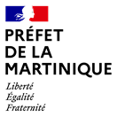 | ANNEXE 1 : REPONSE A L’APPEL A PROJET 2024/04 – AIDE A LA RECHERCHE ET AU DEVELOPPEMENT
- Présentation technique du projet

Porteur de l’opération
Nom de la structure
Adresse
Représentant légal de la structure
Forme juridique de la structure
Responsable du projet
Téléphone du responsable du projet
Courriel du responsable du projet
Nombre d’adhérents ou associés dont nombre d’adhérents actifs
Partenariat de mutualisation (si oui nom du partenaire)

Synthèse de l’opération de recherche et de développement
Résumé de l’opération (10 lignes au maximum) Contexte, enjeux, objectifs généraux, types d’actions prévues
Dates de réalisation du projet
Cible de la recherche
Détail du financement demandé pour l’opération
Nom de la dépense | Montant brut | Montant éligible
Frais de personnel
Instruments et matériel
Et montant amortissement dédié au projet
Bâtiments ou terrain
Et montant amortissement dédié au projet
Frais généraux
Recherche contractuel, connaissances et brevets
Montant total de l’opération
Taux et Montant prévisionnel l’aide demandé | Taux : %
Indicateurs
Résultats attendus

- Présentation générale du projet
Description du partenariat en cas de mutualisation
  - Description détaillée de l’opération recherche et développement

  - Comment la recherche et développement contribuent-ils à s’inscrire dans :
- Le plan de transformation défini par le ministère de l’agriculture,

- Les 5 axes stratégiques identifiés par le ministère de l’outre-mer

- Le plan de programmation pluriannuel décliné au niveau de la Martinique

  - Comment l’opération contribue-telle à s’inscrire dans le projet de développement des secteurs agricoles et forestier ? Quels sont les résultats attendus ?

- Programme détaillé de la recherche
action de recherche et de développement n°1*
Intitulé de projet
Durée | du …/…/…… au …/…/……
Nombre de conseils prévu
Contenu et objectifs de la recherche
Prestataire impliqué
Rôle du prestataire
Chercheurs dédiés au projet (autant de ligne que de chercheur)
Nom du Chercheur dédié au projet
Sa contribution au projet
Expérience, diplômes, …
Nombre d’heure de travail dans l’année
Nombre d’heure consacré au projet
Détail du financement demandé pour une action
Intitulé de la dépense | Montant de la dépense
Frais de personnel
Frais généraux
….
….
Coût total de l’action
Montant prévisionnel l’aide demandé pour l’action
Indicateurs et Résultat attendus
Indicateurs
Résultats attendus
Justificatifs fournis (bulletins de salaire, devis, facture, diplômes, …
* un tableau par projet

Date
Nom, cachet et Signature du représentant légal

ANNEXE 2 : CONTRAT D’ENGAGEMENT REPUBLICAIN

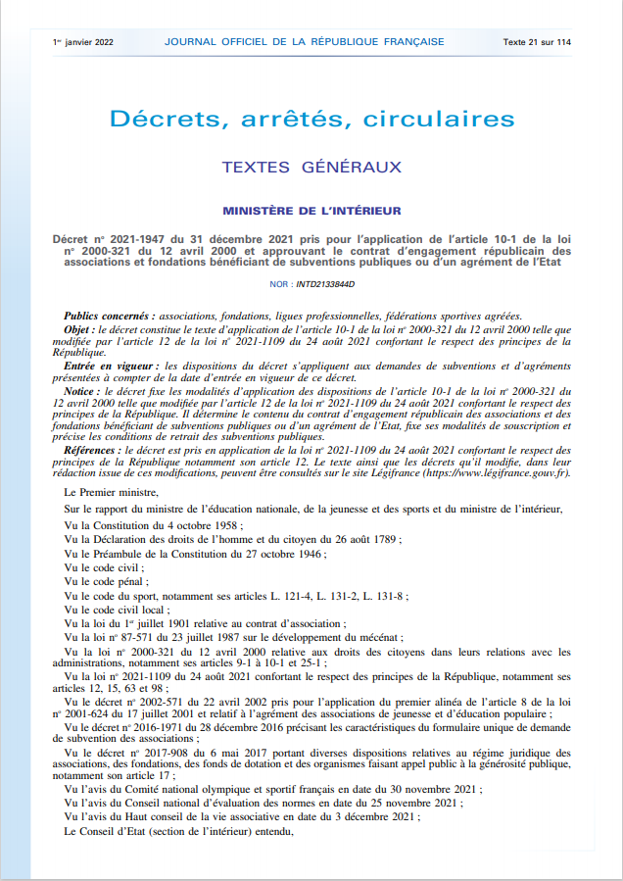

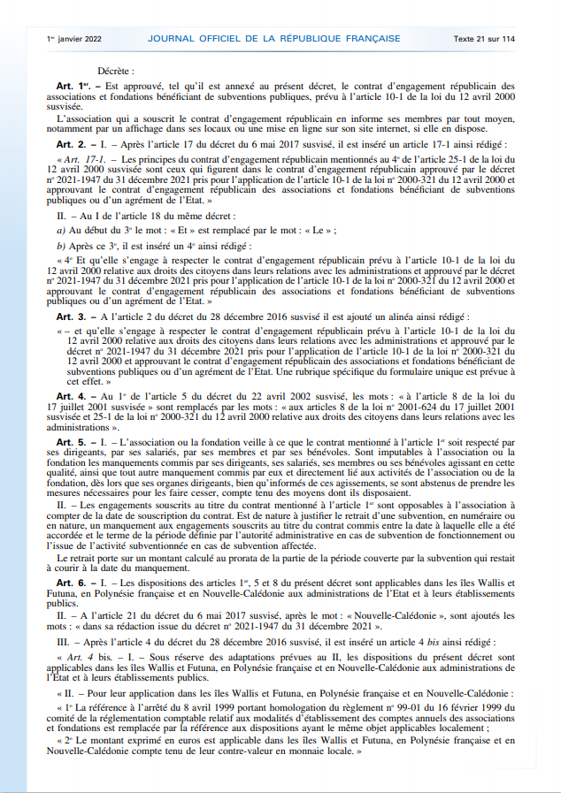
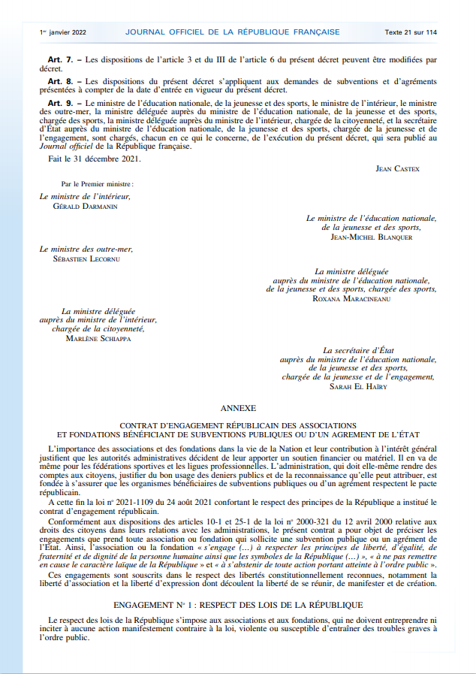
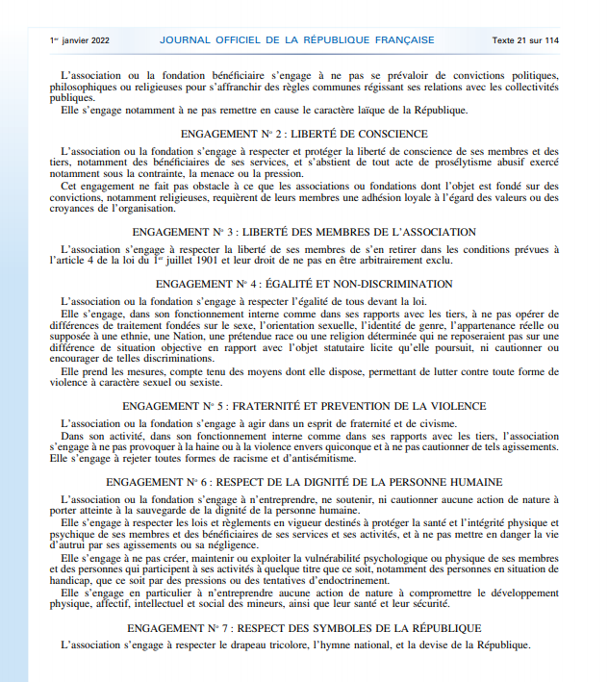

Signature de l’association
NOM et Prénom du représentant légal
Date et lieu

